Helyi vízgazdálkodási hatósági jogkörbe tartozó kutak vízjogi
létesítési engedély iránti kérelem

1. A kérelmező :
neve: ……………………………………………………………
címe (állandó lakhelye): ……………………………………………………………
anyja neve: ……………...…………………………………………….
születési helye, ideje: …………………………...……………………………….

2. A vízjogi létesítési engedély (fennmaradási engedély esetén nem kell kitölteni)
száma: ……………………………………………………............
kelte: ……………………………………………………………
kiállító hatóság: ……………………………………………………………

3. A tervezett kút helye
irányítószám: ………….. település: …………………………………………...
közterület jellege (utcanév), házszáma: …………………………………………...
helyrajzi száma: …………………………………………....
koordináták (földrajzi vagy EOV): ……………………………………………
terepszint (mBf): ……………………………………………

4. A vízhasználat célja (a megfelelőt húzza alá)
- háztartási vízigény
- házi ivóvízigény

5. A tervezett kút műszaki adatai
5.1. talpmélység (terepszint alatt - méter): …………………………………
Becsült nyugalmi vízszint (terepszint alatt - méter): ………………………………….

  - csak fúrt kút esetében
    - iránycső:
anyaga: ……………………………………………………………………
átmérője :…………………………………………………………………..
rakathossz: ……………………………………………………………..…....
    - csövezet:
anyaga: ……………………………………………………………………
átmérője :…………………………………………………………………..
rakathossz: ……………………………………………………………..…....
    - szűrőzött szakasz:
mélységköze: ……………………………………………………………... átmérője: ………………………………………………………………….. kialakítása: ………………………………………………………………... típusa …………………………………………………………………..
5.2.4. a kút-felsőrész tervezett kialakítása (a megfelelőt húzza alá)
- akna
- kútház
- kútszekrény
- kútsapka

6. A használat során keletkező szennyvíz elhelyezési módja:
………………………………………………………………………………… …………………………………………………………………………………
………………………………………………………………………………… …………………………………………………………………………………
………………………………………………………………………………… …………………………………………………………………………………

Nyilatkozat:
A kérelemben a közölt adatok a valóságnak megfelelnek, a kút az érvényes műszaki, biztonsági, vízgazdálkodási és környezetvédelmi előírásoknak megfelelően kerül kialakításra.

Kelt: ................................................................... .

.................................................
tulajdonos

Fúrt kút esetén:

.................................................
kivitelező

Kérelemhez mellékelni kell:
- Helyszínrajz
- Adatlap
- Fúrt kút esetében:
A felszín alatti vízkészletekbe történő beavatkozás és a vízkútfúrás szakmai követelményeiről szóló 101/2007. (XII. 23.) KvVM rendelet 13. § (2) bekezdésének való megfelelés igazolása.

(A felszín alatti vízkészletekbe történő beavatkozás és a vízkútfúrás szakmai követelményeiről szóló 101/2007. (XII. 23.) KvVM rendelet 13. § (2) bekezdése: Kút kivitelezését - beleértve annak felújítását, javítását és megszüntetését is - az végezheti, aki a) az Országos Képzési Jegyzék szerint vízkútfúró szakképesítést szerzett, vagy olyan szakirányú középfokú végzettséggel rendelkezik, amelyhez tartozó tantárgyi képzés és vizsga a kút kivitelezésének elméleti és gyakorlati szinten történő elsajátítását igazolja, vagy szakirányú felsőfokú végzettséggel rendelkezik és kút-kivitelezési jogosultsággal rendelkező személy az elsajátított kút-kivitelezési gyakorlatot számára igazolja, valamint b) a vízkutatási és vízfeltárási célból végzett fúrási, kútépítési, kúttisztítási, kútfelújítási, kútjavítási berendezésre vonatkozón a bányafelügyelet által kiadott, a bányafelügyelet műszaki-biztonsági előírásainak való megfelelést tanúsító igazolásával, vagy a gépek biztonsági követelményeiről és megfelelőségének tanúsításáról szóló miniszteri rendelet szerinti EK megfelelőségi nyilatkozattal rendelkezik.”)
ADATLAP
Vízjogi létesítési engedélyhez
Ásott kút

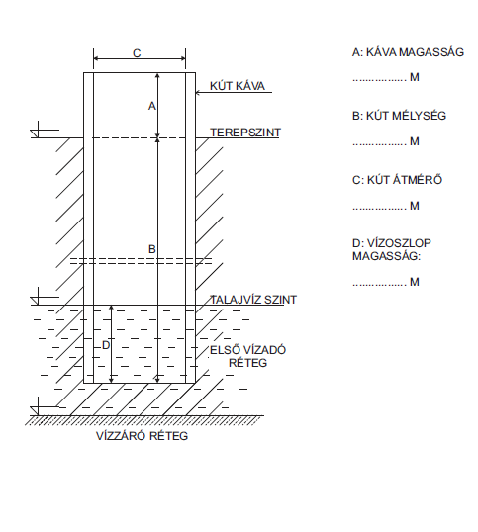(tervezett adatokat kell megadni)

Név: |  | Cím:
Hrsz.: |  | Tel.:
Kútásás időpontja: |  | Kútásó neve:
Tulajdonos aláírása |  | Kútásó aláírása
Helyszíni szemlét végző neve:

Megjegyzés: |  | Időpont:
Szemlét végző aláírása
ADATLAP
Vízjogi létesítési engedélyhez
Fúrt kút
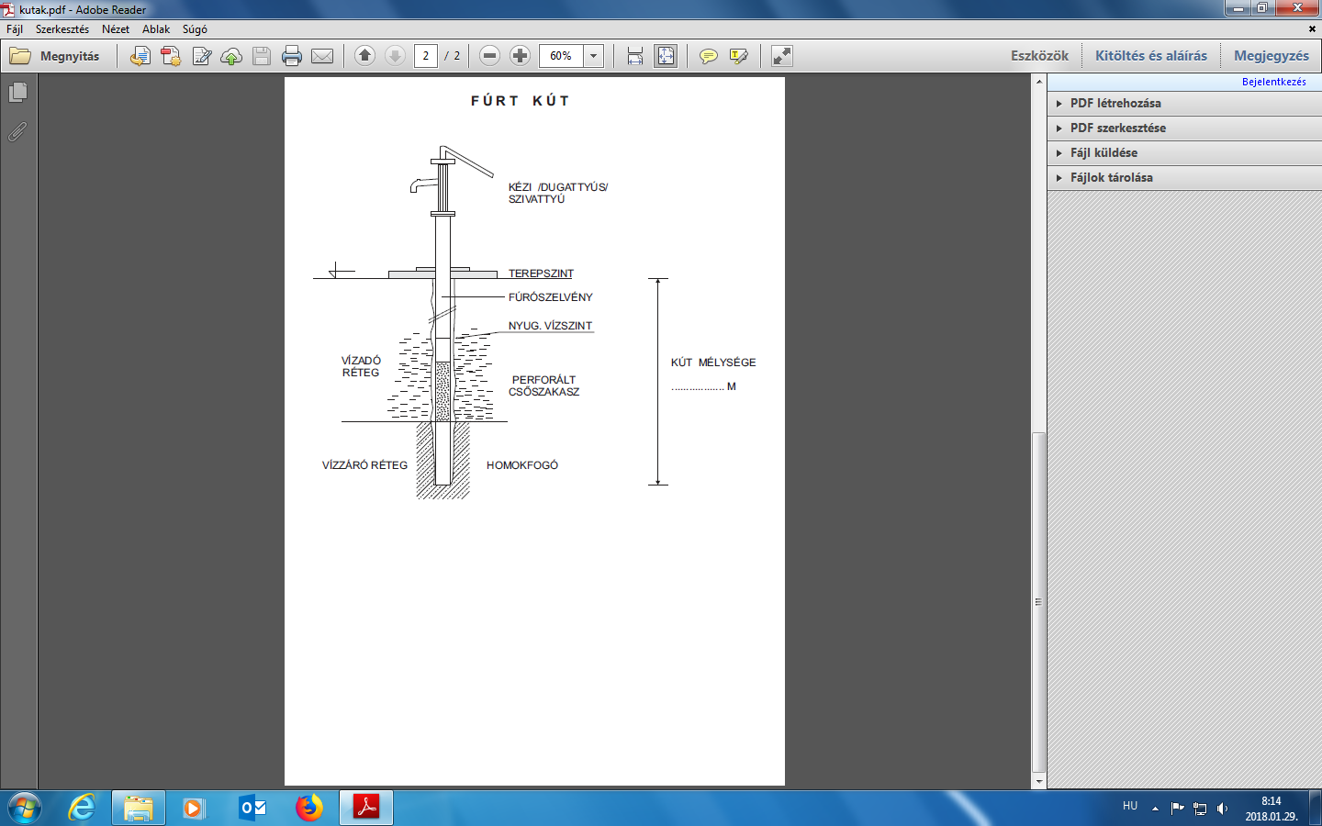(tervezett mélységet kell megadni)

Név: |  | Cím:
Hrsz.: |  | Tel.:
Kútfúrás időpontja: |  | Kútfúró neve:
Tulajdonos aláírása |  | Kútfúró aláírása
Helyszíni szemlét végző neve:

Megjegyzés: |  | Időpont:
Szemlét végző aláírása

